DECRETO Nº 8.193

De 19 de novembro de 2004

Regulamenta o transporte de tração animal no Município de Araraquara.

O PREFEITO DO MUNICÍPIO DE ARARAQUARA, Estado de São Paulo, no uso de suas atribuições legais, e consoante o disposto no Código de Trânsito Brasileiro – Lei Federal nº 9.503, de 23 de setembro de 1997, em especial ao artigo 24, XVII e XVIII;

D E C R E T A :

DAS DISPOSIÇÕES PRELIMINARES

Art. 1º A Prefeitura do Município de Araraquara, por meio de sua Coordenadoria de Trânsito e Transportes expedirá Autorização para Condutores dos Veículos de Tração Animal (A.C.V.T.A.), bem como emitirá o Certificado de Registro e Licenciamento de Veículos de Tração Animal (C.R.L.V.T.A.), conforme condições estabelecidas neste Decreto.

DA CONDUTA NO TRÂNSITO

Art. 2º Deverão ser observados os preceitos de circulação e estacionamento estabelecidos no Código de Trânsito Brasileiro no que couber ao transporte de tração animal verificando-se as formas de estacionamento e circulação.

DA AUTORIZAÇÃO DO CONDUTOR, DO REGISTRO E DO LICENCIAMENTO DO VEÍCULO

Art. 3º Os condutores de veículos de tração animal deverão proceder ao cadastramento para efeitos de autorização do condutor e registro e licenciamento do veículo na Coordenadoria de Trânsito e Transportes, munidos dos documentos:

I – Cópia da Carteira de Identidade (RG);

II – Cópia de comprovante de endereço de que reside no Município de Araraquara.

Art. 4º Os interessados na obtenção da Autorização para Conduzir Veículos de Tração Animal (A.C.V.T.A), bem como na obtenção do Certificado do Registro e Licenciamento do Veículo (C.R.L.V.T.A.) deverão se submeter aos cursos e exames a serem definidos através de Portarias pela Coordenadoria de Trânsito e Transportes.

Art. 5º A Autorização (A.C.V.T.A.) bem como o Certificado do Registro e Licenciamento do Veículo (C.R.L.V.T.A.) serão expedidos exclusivamente pela Coordenadoria de Trânsito e Transportes, tendo validade de 01 (um) ano.

Parágrafo único. A Autorização (A.C.V.T.A) e o Certificado (C.R.L.V.T.A) serão renovados observando-se os mesmos procedimentos adotados inicialmente.

Art. 6º A Autorização (A.C.V.T.A.), e o Certificado do Registro e Licenciamento (C.R.L.V.T.A.) terão seus modelos estabelecidos no Anexo I deste Decreto.

Art. 7º A Coordenadoria de Trânsito e Transportes somente emitirá autorização para conduzir veículo de tração animal (A.C.V.T.A) aos condutores que possuírem idade mínima de 18 (dezoito) anos, conforme estabelece o Código de Trânsito Brasileiro.

Art. 8º O condutor de veículo de tração animal deverá portar obrigatoriamente, quando em serviço, a Autorização (A.C.V.T.A), o cartão do animal e o Certificado de Registro e Licenciamento (C.R.L.V.T.A.), além de estar vestindo o colete refletivo de natureza leve, conforme Modelo no Anexo I deste Decreto.

Art. 9º A Coordenadoria de Trânsito e Transportes criará um prontuário para anotação de todas as infrações cometidas pelos condutores.

DAS VISTORIAS

Art. 10. A Coordenadoria de Trânsito e Transportes realizará anualmente a vistoria no veículo.

§ 1º A vistoria citada no caput terá a participação da entidade que congrega a classe dos condutores de veículos de tração animal.

§ 2º A vistoria é condição sine qua nom para a obtenção do Certificado de Registro e Licenciamento de Veículo de Tração Animal (C.R.L.V.T. A.).

Art. 11. A Secretaria Municipal de Saúde, por intermédio do Centro de Controle de Zoonoses, efetuará a vistoria dos animais, observadas todas as disposições legais em vigor.

Parágrafo único. A vistoria é condição sine qua nom para a obtenção do cartão saúde do animal.

Art. 12. Na vistoria serão observados:

I – As condições do veículo para trafegar com segurança nas vias públicas do Município;

II – As condições do animal, levando-se em consideração o estado de saúde, o peso, a vacinação (conforme calendário oficial da Secretaria Estadual da Agricultura) e a idade do equídeo;

III – A identificação dos animais, que se dará através de tatuagem ou dispositivo eletrônico de identificação para posterior emissão de cartão saúde do animal;

IV – As condições dos 06 (seis) elementos refletivos dispostos de acordo com o Anexo I, deste Decreto;

V – As condições do freio mecânico e as condições da pintura dos varais na cor amarela;

VI – O cadastro do veículo sobre débitos municipais.

Art. 13. Depois do procedimento de vistoria proceder-se-á a identificação do veículo de tração animal que compreende a colocação de placa e de pelícolas refletivas.

Art. 14. Quando da renovação do Certificado de Registro e Licenciamento de Veículo de Tração Animal (C.R.L.V.T.A.), a mesma deverá ser precedida de nova vistoria do animal e do veículo.

Parágrafo único. A vistoria anual será realizada nos mesmos moldes da vistoria do cadastramento.

Art. 15. Para realização da vistoria anual deverá ser apresentada uma Certidão Negativa de Débito, emitida pela Coordenadoria de Trânsito e Transportes.

DO VEÍCULO

Art. 16. O veículo de tração animal terá placa de identificação externa que será instalada em sua lateral traseira direita pela Coordenadoria de Trânsito e Transportes.

Art. 17. O formato, modelo e cor da placa de identificação a ser colocada obedecerá ao estabelecido no Anexo I deste Decreto.

Art. 18. Os veículos de tração animal terão seus varais pintados na cor amarela para caracterizar o transporte de tração animal no Município de Araraquara.

Art. 19. Para melhor visualização do veículo de tração animal, no período noturno, deverá ter afixado em sua parte traseira, pelícolas refletivas.

Art. 20. É obrigação dos condutores, equiparem seus veículos de tração animal com uma estrutura que impossibilite o derramamento de sua carga ou parte dela nas vias públicas.

Art. 21. A capacidade máxima de carga fica definida no ato da apreensão do veículo, por uma junta composta por profissionais dos órgãos municipais envolvidos na Lei Municipal nº 6.136, de 14 de maio de 2004, que será disciplinada por este Decreto e nomeada por Portaria, devendo ser observada a relação: porte do animal, tipo do animal, peso e volume da carga; salvo em situações de maus tratos.

DOS DEVERES DO PROPRIETÁRIO DE ANIMAIS DE TRAÇÃO

Art. 22. São deveres dos proprietários dos animais de tração:

I – Vacinar o animal seguindo o calendário da Secretaria de Agricultura e Abastecimento do Estado de São Paulo e portar documento de vacinação;

II – Vermifugar o animal semestralmente;

III – Instalar arreios ajustados à anatomia do animal;

IV – Utilização do bridão em conjunto com o freio mecânico da carroça;

V – Utilização de animais que não estejam em adiantado estado de gestação;

VI – Ferrar o animal com cravos e pregos adequados ao animal e ao tipo de material a ser adotado (ferro ou borracha).

Art. 23. O plano de reciclagem da atividade profissional dos carroceiros será desenvolvido e aplicado pela Coordenadoria do Meio Ambiente tendo como finalidade principal a conscientização para preservação do meio ambiente no despejo de materiais transportados.

Parágrafo único. Os lixos, entulhos, materiais de construção, garrafas e quaisquer outros materiais transportados pelas carroças serão despejados em bolsões ou outros locais próprios e indicados pelo poder público e posteriormente encaminhado para usinas de reciclagem para reaproveitamento.

DAS MULTAS E INFRAÇÕES

Art. 24. Caberá à Guarda Municipal proceder a aplicação das penalidades e a Coordenadoria de Trânsito e Transportes a arrecadação das multas, mantendo os prontuários dos condutores e dos proprietários dos veículos de tração animal.

Art. 25. Serão aplicadas aos condutores de veículos de tração animal as disposições concernentes aos veículos automotores no que se refere às infrações e penalidades previstas no Código de Trânsito Brasileiro.

Art. 26. Serão aplicadas aos condutores de veículos de tração animal as infrações e penalidades previstas no Código de Postura do Município de Araraquara (artigo 78 da Lei Complementar nº 18, de 22 de dezembro de 1997).

Art. 27. O condutor de veículo de tração animal que praticar qualquer infração ensejando a apreensão do veículo, estará sujeito ao pagamento de multa pecuniária e ao recolhimento de uma taxa diária de estadia (referente ao animal), no valor de 25% (vinte e cinco por cento) da Unidade Fiscal do Município.

Parágrafo único. Os valores recolhidos com multas e taxas serão revertidos para compra de equipamentos e materiais para o Centro de Controle de Zoonoses.

Art. 28. Removido ou apreendido o veículo de tração animal pela Coordenadoria de Trânsito e Transportes, o mesmo ficará retido pelo prazo máximo de 90 (noventa) dias.

Parágrafo único. Decorrido este prazo, sem que o veículo seja retirado pelo proprietário, será levado à hasta pública, precedida de necessária publicação.

Art. 29. Quanto ao julgamento dos recursos de infrações serão observados os prazos e procedimentos determinados pela Junta Administrativa de Recursos de Infrações – JARI.

Art. 30. Aplicam-se subsidiariamente as disposições legais do Código de Trânsito Brasileiro.

Art. 31. Este Decreto entra em vigor na data de sua publicação, revogando-se todas as disposições em contrário.

PREFEITURA DO MUNICÍPIO DE ARARAQUARA, aos 19 (dezenove) dias do mês de novembro do ano de 2004 (dois mil e quatro).

EDSON ANTONIO DA SILVA

Prefeito Municipal

. . . . . . Continuação do Decreto nº 8.193 . . . . . .

DR. WAGNER CORRÊA
Secretário dos Negócios Jurídicos

Publicado na Secretaria Municipal de Governo, na data supra.

CLÉLIA MARA DOS SANTOS
Secretária de Governo

Arquivado em livro próprio número 01/2004. (“PC”).

COLETES - MODELOS


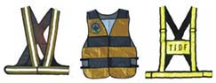

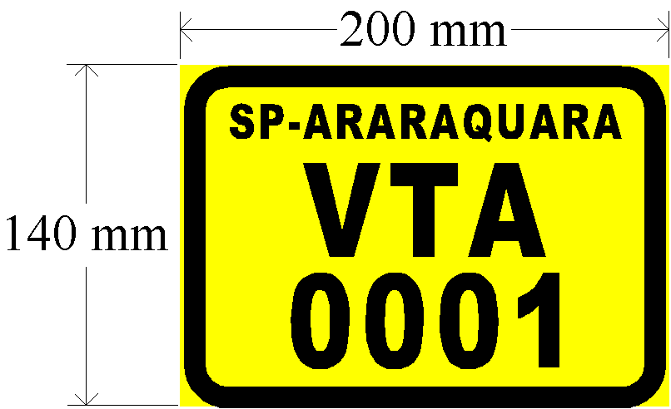



AUTORIZAÇÃO
Condutor de Veículo de Tração Animal
Nome:

RG: Data de Exp. .__/__/__
Endereço :
N.º Bairro:

Certificado
Propriedade de Animal de Tração
Nome do proprietário :
José Barbosa

RG: Data de Exp. .__/__/__
Endereço :
N.º Bairro:
Propriedade de Animal de Tração
Características do Animal:

N.º de Registro : validade: 2004
Autorizado pela Coordenadoria de Trânsito e Transporte

Assinatura

Certificado

Registro de Veículo de Tração Animal
Nome do proprietário :
José Barbosa

RG: Data de Exp. .__/__/__
Endereço :
N.º Bairro:

Registro de Veículo de Tração Animal
Descrição do VTA / Cor Predominante:

PLACA: validade: 2004
Autorizado pela Coordenadoria de Trânsito e Transporte

Assinatura

